El gasto de la renta y el salario: una relación costosa en Latinoamérica
18 de noviembre de 2022. Bogotá, Colombia. Uno de los gastos elementales en un hogar es el referente a la vivienda. En Latinoamérica, en promedio una de cada cinco personas (20%) renta el lugar en el que vive, según el Banco Interamericano de Desarrollo. En Colombia, el 38,6% de los hogares viven en arriendo y un 39,4% en vivienda propia, según el Departamento Administrativo Nacional de Estadística (DANE). Debido a la inflación registrada a lo largo de 2022, los precios de bienes y servicios comienzan a recortar los ingresos de los hogares.
Bajo este panorama, Properati, el portal de compra y arriendo de inmuebles, analizó el precio promedio de los arriendos en sectores de clase media de 18 ciudades latinoamericanas y lo comparó con el salario mínimo. La plataforma plantea dos preguntas: ¿Qué porcentaje de gasto de un salario mínimo representa el arriendo? Y ¿Cuál es el ingreso necesario para pagar una renta promedio en cada una de estas ciudades?
El siguiente gráfico describe el panorama en la región considerando apartamentos de 2 y 3 habitaciones. Cada burbuja representa un sector de clase media de cada ciudad. El color de los puntos identifica a cada país y el tamaño refleja el nivel del salario mínimo (de 2022) en dólares americanos.
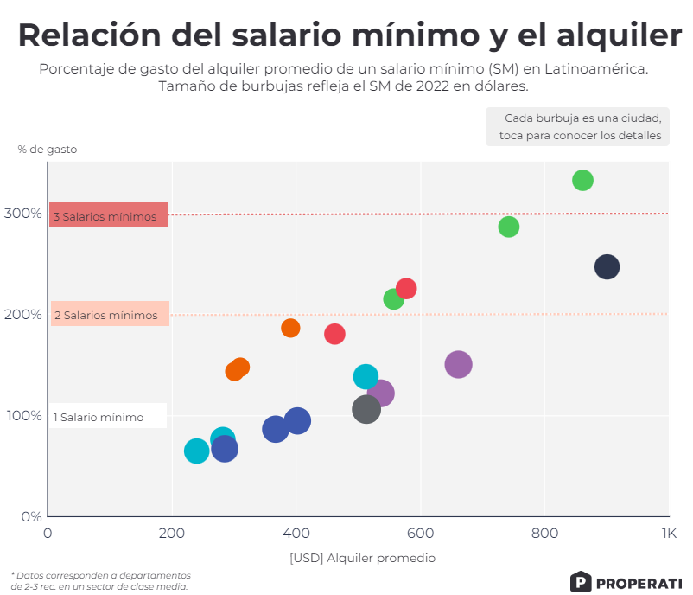
Ver el gráfico
Inserta el gráfico en tu nota (embed)

El arriendo supera al salario mínimo
En 13 de las 18 ciudades analizadas, la renta promedio de un departamento en un sector residencial de clase media supera el valor de un salario mínimo. En Medellín (barrio La América) y en Bogotá (barrio Modelia) el arriendo de una propiedad de 2 a 3 habitaciones se encuentra entre los USD 301 y USD 310, respectivamente; esto equivale a alrededor de 1.4 salarios mínimos mensuales en Colombia. Los porcentajes de ambas ciudades son de los más bajos de la región. En Cali la situación es ligeramente distinta. El arriendo promedio en el barrio La Flora es de USD 391 o casi 2 salarios mínimos.
El Cangrejo, en Ciudad de Panamá, es el sector de clase media más caro de todos los analizados: USD 900 o 2,5 salario mínimos en el país centroamericano cuesta el arriendo; seguido por Narvarte en Ciudad de México y Chapalita en Guadalajara, donde arrendar una propiedad de 2 a 3 cuartos cuesta en promedio USD 861 y USD 742, casi tres salarios mínimos en México.
Solo 5 ciudades, de dos países diferentes, registran valores de renta menores a un salario mínimo. Quito, Cuenca, Guayaquil (Ecuador), Córdoba y Rosario (Argentina) tienen rentas promedio, en sectores de ingresos medios, que no llegan al 100% del ingreso mínimo impuesto por los Gobiernos. Alberdi (Córdoba), El Salado (Cuenca) y Nuestra Señora de Lourdes (Rosario) trazan una renta media por debajo de los USD 290. En los tres casos, el nivel de gasto de un salario mínimo no supera el 70%.

El ingreso ideal, según el arriendo promedio
Properati analizó el nivel de ingresos ideal en cada ciudad, según el precio de los alquileres. El cálculo parte bajo la premisa de que el nivel de renta promedio debería ocupar el 40% de los ingresos de un hogar (una cifra utilizada por la Organización para la Cooperación y el Desarrollo Económicos -OCDE-). La diferencia en el nivel adquisitivo hipotético supera el salario mínimo en todos los países.
El siguiente gráfico muestra la relación entre el arriendo promedio, un ingreso ideal basado en el 40% de gasto en renta y el salario mínimo como cifra base comparativa.
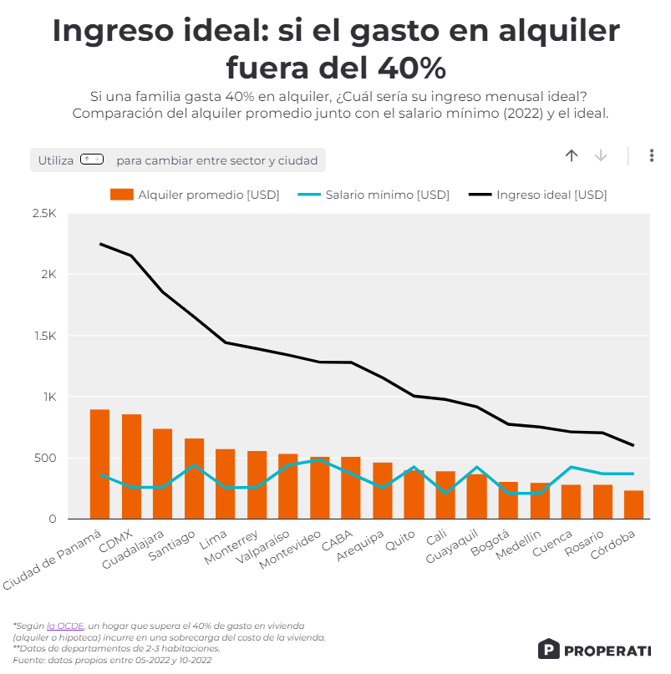
Ver el gráfico
Inserta el gráfico en tu nota (embed)
En Bogotá, para vivir en un sector de clase media como Modelia y que el arriendo no se lleve más que el 40% del salario (individual o combinado), el ingreso mensual debería ser de USD 775 o $3.690.000 pesos. En Medellín (barrio América), se debería ganar USD 752 o $3.583.000 pesos. Mientras tanto, en Cali el ingreso mensual ideal es de USD 997 o $4.654.000
En la capital de Panamá, el ingreso ideal se acerca a los USD 2.250. En cambio, en Córdoba, donde el arriendo promedio es el más bajo de las ciudades analizadas, se requiere embolsar USD 600.
Metodología
- Properati consideró apartamentos de 2 y 3 habitaciones disponibles en arriendo entre mayo y octubre de 2022.
- El portal eligió sectores (nombradas en cada país como comunas, barrios, distritos o colonias) definidos como residenciales en donde viven personas con ingresos medios en cada país.
- Se utilizó el salario mínimo determinado para 2022 por las autoridades oficiales de Argentina, Chile, Colombia, Ecuador, México, Panamá, Perú y Uruguay.
- El portal se guió por Eurostat y la Organización para la Cooperación y el Desarrollo Económicos (OCDE) para establecer la regla del 40% de gasto en renta y calcular el ingreso ideal.
- https://blog.properati.com.co/ingreso-salario-arriendo-gasto-que-exige-colombia-latinoamerica/

Sobre Properati y Lifull Connect
PROPERATI es la plataforma digital de bienes raíces experta en ayudarte a encontrar tu nuevo hogar. Quienes busquen una vivienda o quieran invertir en propiedades encontrarán en Properati toda la oferta del mercado disponible y valiosa información para tomar las mejores decisiones. Nuestro objetivo es conectar a compradores y vendedores para formar un círculo virtuoso de generación de oportunidades de manera rápida y efectiva. Fue fundada en 2012 en Argentina para cambiar la forma en que se venden y alquilan inmuebles en Latinoamérica. Está online en Colombia, Ecuador, Perú y Argentina. Desde 2022 forma parte de Lifull Connect. Properati es más que un portal inmobiliario, es experto en conseguir tu nuevo hogar.
Contacto de prensa | Jairo G. Sarmiento  Data Journalist  prensa@lifullconnect.com  +57 304 6119327

Para uso de prensa
Embed code - Inserta el gráfico en tu nota:
<div style="position: relative; overflow: hidden; padding-top: 90%;"><iframe style="position: absolute; top: 0; left: 0; width: 100%; height: 100%; border: 0;" src="https://www.properati.com.co/p/salario-minimo-arriendo-colombia-latinoamerica-2022.html" width="300" height="200"></iframe><div><p style="margin:0"><a href="https://casas.trovit.cl" style="color: #a4a1a1;text-decoration:none;font-size:10px; float:right">Fuente: Trovit</a></p></div></div>

Embed code - Inserta el gráfico en tu nota:
<div style="position: relative; overflow: hidden; padding-top: 103%;"><iframe style="position: absolute; top: 0; left: 0; width: 100%; height: 100%; border: 0;" src="https://www.properati.com.co/p/ingreso-ideal-arriendo-colombia-latinoamerica-2022.html" width="300" height="200"></iframe><div><p style="margin:0"><a href="https://casas.trovit.cl" style="color: #a4a1a1;text-decoration:none;font-size:10px; float:right">Fuente: Trovit</a></p></div></div>

